好 书 推 荐

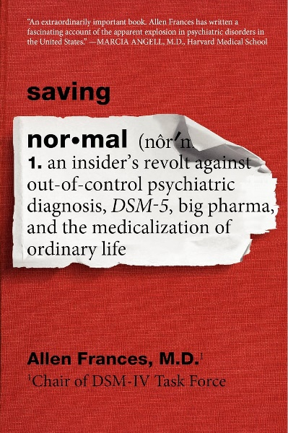
中文书名：《拯救正常人：顶尖精神病学家对精神病滥觞、大型制药公司、日常生活医学化的反抗》
英文书名：SAVING NORMAL: An Insider's Revolt Against Out-of-Control Psychiatric Diagnosis, DSM-5, Big Pharma, and the Medicalization of Ordinary Life
作 者：Allen Frances
出 版 社：HarperCollins
代理公司：Conville & Walsh /ANA/Conor
页 数：352页
出版时间：2014年8月
代理地区：中国大陆、台湾
审读资料：电子稿
类 型：大众社科
简体中文版曾授权，版权已到期回归

内容简介：

任何一个生活充实、丰富的人都会经历起伏、压力、失望、悲伤和挫折。然而，如今，数以百万计“忧心忡忡”的人被诊断患有精神障碍，并接受着不必要的治疗。

作为当今世界最有影响力的精神病学家之一，艾伦·弗朗西斯在《拯救正常人》（Saving Normal）一书中解释了将健康人污蔑为精神病患者的严重后果：非必须且绝对有害的药物治疗、社会的鼠目寸光、医疗资源的错误分配、家庭和国家预算的沉重负担。人类的大脑生而顽强，先天便具有对情感的强大恢复力，而无数人却屈从于所谓诊断结果，拱手放弃对精神健康的权利，沦为“制药大亨”砧板上的鱼肉，心甘情愿献上每年数十亿美元的不义之财。

弗朗西斯警告说，“精神病学圣经”，即《精神障碍诊断统计手册-5》（DSM-5）正在将数百万“正常人”转变为“精神病人”，恶意地将精神疾病诊断引入日常生活，使所有人陷入医学化的滥觞——精神病诊断的“恶性通货膨胀”。

拯救正常人！这是对我们所有人的呼唤，呼吁人们觉醒，回归自我与人性

目录

序言

第一部分 陷入窘境的日常生活
1. 什么是正常，什么是不正常？
2. 从巫师到缩头乌龟
3. 医疗诊断的滥觞

第二部分：精神病学的流行会对健康有害
4. 过去
5. 现在
6. 未来

第三部分：回归正常
7. 驯服诊断的滥觞
8. 聪明的消费者
9. 精神病学的劣势与优势

后记
致谢
注释
索引

作者简介：

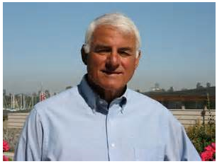
艾伦·弗朗西斯（Allen Frances），医学博士，临床医生、教育工作者、研究者和精神病诊断的权威人士。他主持了美国精神疾患诊断标准（DSM-IV）特别工作组，是为诊断为过渡焦虑障碍(DSM-III-R)准备的的特别工作组成员，并在第三版的精神疾病诊断与统计手册（DSM-III）中撰写了人格障碍部分的最终版本。他著有数百篇论文和十几本书，弗朗西斯博士是杜克大学精神病和行为科学系名誉教授和前任系主任。他经常在《赫芬顿邮报》《今日心理学》和《教育更新》上发表博客。

媒体评价:

“世界上最杰出的精神病学家之一，深刻批判了常态生活医疗化现象的泛滥。”
——《大西洋月刊》

“弗朗西斯深入精神疾病的历史，使他的论点清晰，并配有精彩的个人故事。他不但口齿伶俐，学识渊博。... ... 他赞成不服药，从而消解所有存在的痛苦和美丽。......这是一部智慧的洒脱挥毫。”
——德怀特·加纳（Dwight Garner），《纽约时报》（New York Times）

“这是一本非常坦率而重要的书。艾伦·弗朗西斯的作品引人入胜，描述了明显爆发的美国精神疾病。”
——玛西娅·安吉尔（MARCIA ANGELL），医学博士，哈佛医学院社会医学高级讲师，《新英格兰医学杂志》前任主编

“《拯救正常人》是一部引人入胜的重要著作，写得非常精彩，作品中充满激情。这是每一位精神病医生、每一位全科医生、每一位吞咽药物的学生——实际上是每一个人——都需要阅读的作品。”
——利萨·阿皮格纳内西（LISA APPIGNANESI）博士，伦敦弗洛伊德（Freud Museum, London）博物馆馆长，著有《疯狂、糟糕和悲伤》（Mad, Bad and Sad）

“弗朗西斯在很大程度上被认为是带头反DSM-5的人。”
——CNN.com

“《拯救正常人》是对现代精神病学面临的双重流行病的一个清晰、令人信服的重要讨论：在治疗真正的疾病和过度治疗方面很重要，也在改善患者生活方面具有巨大潜力。”
——乔希·巴泽尔（JOSH BAZELL），医学博士，著有《纽约时报》畅销书《击败收割者》（Beat the Reaper: A Novel）

“很少有人能像弗朗西斯那样精心绘制精神病学动态领域图，他对精神病学不断变化轮廓的描绘及时、至关重要、富有见地——他的解决方案也毫不逊色。”
——《出版人周刊》

“弗朗西斯以所罗门般的智慧，公正地理清责任，提供合理的补救办法。他的原则是：不要把人类差异医疗化；而是要庆祝差异的存在。”
——《书单》（星级评论）

“珍贵的评估。...... 毫无保留的批评。”
——《科克斯评论》

“专业和非专业读者不可或缺的指南”
——《图书馆杂志》

“艾伦·弗朗西斯的作品很迷人。...... 很有趣。”
——《超心理学》

感谢您的阅读！
请将反馈信息发至：版权负责人
Email：Rights@nurnberg.com.cn
安德鲁·纳伯格联合国际有限公司北京代表处
北京市海淀区中关村大街甲59号中国人民大学文化大厦1705室, 邮编：100872
电话：010-82504106, 传真：010-82504200
公司网址：http://www.nurnberg.com.cn
书目下载：http://www.nurnberg.com.cn/booklist_zh/list.aspx
书讯浏览：http://www.nurnberg.com.cn/book/book.aspx
视频推荐：http://www.nurnberg.com.cn/video/video.aspx
豆瓣小站：http://site.douban.com/110577/
新浪微博：安德鲁纳伯格公司的微博_微博 (weibo.com)
微信订阅号：ANABJ2002

